

الفصل الأول
حل المشكلات

المشكلة ( Problem ) تعنى هدف أو ناتج مطلوب الوصول إليه فمثلا اعداد وجبه معينة يمثل مشكلة ويجب الوصول إلى الهدف المطلوب من خلال إتباع عدة خطوات بترتيب محدد.
حل المشكلة Problem Solving: هو الوصول إلى هدف أو ناتج محدد مطلوب من خلال خطوات وأنشطة متتابعة ومعطيات محددة.
مراحل حل المشكلة Problem Solving Stages:
- تحديد المشكلة : بمعنى تحديد المخرجات والمدخلات المتوفرة وعمليات المعالجة الحسابية أو المنطقية .
- إعداد خطوات الحل الخوارزمية ( Algorithm ): هى مجموعة من الخطوات المرتبة ترتيبا منطقيا والتى يتم تنفيذها للوصول إلى هدف أو ناتج محدد من معطيات محددة . بمعنى آخر هي أي طريقه تهدف لحل المسألة على صورة خطوات مرتبه ترتيباً منطقياً وإذا اتبعناه نصل لحل المسالة .
- تصميم البرنامج على الكمبيوتر ( Program Design ): بعد الإنتهاء من عمل خريطة التدفق Flowchart ) ) ولحل المشكلة باستخدام الكمبيوتر نقوم بترجمتها إلى احدى لغات البرمجة .
- اختبار صحة البرنامج وتصحيح أخطائه ( Program Testing ): وذلك عن طريق ادخال بيانات للبرنامج معروف نتائجها مسبقا حتى نتمكن من مقارنة النتائج التى نحصل عليها بالنتائج الفعلية وبذلك يمكن أن نكتشف الأخطاء ونقوم بتصحيحها.
- توثيق البرنامج ( Program Documentation ): وذلك عن طريق كتابة جميع الخطوات التى اتخذت لحل المشكلة من مدخلات ومخرجات وأوامر البرنامج وتاريخ آخر تعديل للبرنامج ومن شارك فى عمل البرنامج للاحتفاظ به موثق للرجوع اليه فى أى وقت بهدف التصحيح :
خرائط التدفق Flowchart: هى تمثيل بيانى يعتمد على الرسم لتوضيح ترتيب العمليات اللازمة لحل مسالة أو مشكلة محددة.
ثانيا :- الاشكال المستخدمة فى الرسم
Input \ Output
Processing
اتخاذ القرار
Start \ End

الرمز الطرفي Terminal ( بداية ونهاية البرنامج )

ادخال / اخراج Input / Output

معالجة / عملية Process

قرار / اختيار Decision

خط اتجاه Flow line

خرائط التدفق البسيطة Simple Flowcharts

- خطوات حل المسائل
مثال1:
ارسم خريطة تدفق لحساب حاصل جمع رقمين واخراج ناتج الجمع .
- تعريف المسألة : اى نحدد بدقة ما هو المطلوب من حل هذه المسألة
اى تحديد السؤال الذى نبحث له عن إجابة
المطلوب حساب حاصل جمع رقمين
- إعطاء أسماء لكل البيانات المعطاه فى المسألة و التى ستدخل فى الحل
المتغيرات هي الرقم الاول الرقم الثانى حاصل الجمع
أسماء المتغيرات A B C
- إهمال البيانات غير الهامة و غير المؤثرة فى الحل

- ايجاد العلاقات بين المتغيرات ووضع هذه العلاقات فى شكل معادلات
المعادلات C = A + B

5- اذا وجد اكثر من معادلة نقوم بترتيب المعادلات طبقا لاولوية تنفيذها و بحث اذا تم تنفيذ المعادلات بهذا الترتيب نصل الى الحل النهائى للمسألة ، وتسمى عملية ترتيب المعادلات بـ كتابة Algorithm
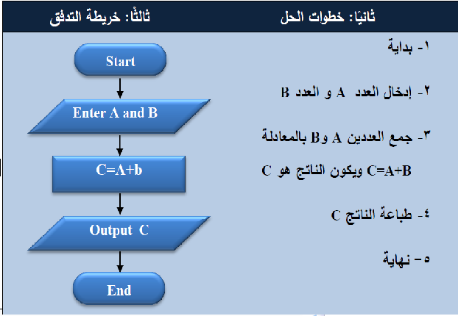

مثال 2 : إرسم خريطة تدفق لحساب المتوسط الحسابى Average وحاصل ضرب Product ثلاث أعداد.
تعريف المشكلة :
نفرض ان الاعداد هى X , Y , Z.
المتوسط الحسابى Average = ( X + Y + Z ) / 3
حاصل الضرب Product = X * Y * Z
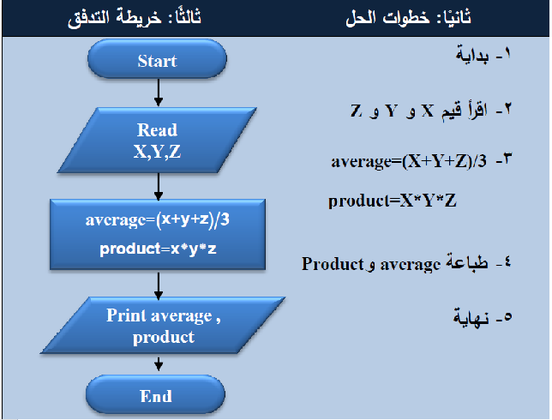

مثال 3 : ارسم خريطة تدفق لايجاد مجموع الاعداد الصحيحة من 1 الى 3
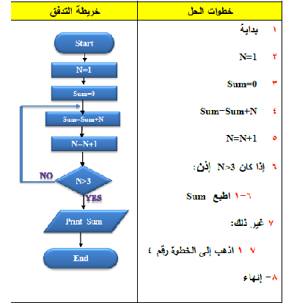

السؤال الأول : ضع علامة (✓) أمام العبارة الصحيحة وعلامة (✗) أمام العبارة الخطأ :
- تعتمد خرائط التدفق فى عملها على الأرقام و الحروف. ( )
- خرائط التدفق تستخدم أشكال وخطوط اتجاه للتعبير عن مراحل سير حل مسألة ما. ( )
- كل رمز فى خرائط التدفق له مدلول غير ثابت أى يمكن أن يتغير من خريطة لأخرى. ( )
- يستخدم شكل متوازى الأضلاع لعمليات الإدخال والإخراج. ( )
- يستخدم شكل المستطيل للبداية والنهاية. ( )
- لخريطة التدفق أهمية قصوى فى توثيق البرنامج. ( )
- يجب أن تكون خرائط التدفق نظيفة كاملة سهلة التتبع. ( )
- الاتجاه الطبيعى للعمليات والبيانات هو من اليمين إلى اليسار ومن أسفل إلى أعلى. ( )
- خرائط التدفق من الوسائل الفعالة لتوضيح حل خطوات مشكلة معينة. ( )
- من الأفضل اختبار صلاحية الخريطة باستخدام مدخلات معروف قيمتها مسبقا. ( )
- يمكن عمل خط الاتجاه للرجوع إلى خطوة أخرى فى خريطة التدفق. ( )
- خرائط التدفق لا تساعد بعد رسمها على تتبع خطوات الحل لاكتشاف الأخطاء. ( )
- تمثل خرائط التدفق وسيلة سهلة لشرح خطوات الحل للآخرين. ( )
- تساعد خرائط التدفق بعد رسمها على كتابة البرامج بطريقة فعالة. ( )
- إصلاح البرنامج يصبح صعبا بمساعدة خرائط التدفق. ( )
- لا يمكن كتابة بعض الملاحظات على خرائط التدفق. ( )
- إذا كان حل المسألة معقدا فإن خرائط التدفق تكون فى الأغلب كذلك. ( )

السؤال الثانى : ارسم الشكل المناسب في الفراغات التالية .
أ- يستخدم الشكل لبدء وإنهاء لوحة التدفق.
ب- للمقارنة بين عددين نستخدم الشكل .
ج- يستخدم الشكل للإدخال و الإخراج .
د- للمعالجة نستخدم الشكل .
ه-يستخدم الشكل لتوصيل بشكل آخر .

السؤال الثالث :
1 - ارسم خريطة تدفق لقراءة عمرى هانى وهشام، ثم كتابة اسم أكبرهما.
2 – ارسم خريطة تدفق لحل معادلة من الدرجة الاولى Y = 3X + 2 .
3 – ارسم خريطة تدفق لحساب حاصل جمع الارقام الطبيعية من 1 الى 10.
4 – ارسم خريطة تدفق لحساب مساحة ومحيط مستطيل بمعلومية الطول L والعرض W مع العلم ان معادلة حساب المساحة هى Area = L * W ومعادلة حساب المحيط هى Perimeter=2*(L+W).
5 – ارسم خريطة تدفق لطباعة كلمة " ناجح " فى حالة ما اذا كانت الدرجة المدخلة اكبر من او تساوى50 .
6 – ارسم خريطة تدفق لتبين عملية قسمة رقمين واخراج ناتج القسمة .

الفصل الثانى
مقدمة
فيجوال بيزك دوت نت
Introduction to Visual
Basic.NET

لغات البرمجة متعددة ومتطورة، وكانت في بدايتها مثل (C, BASIC, FORTRAN,COBOL)
تستخدم أسلوب تقليدي في البرمجة وهذا الأسلوب يعتمد على التحديد الدقيق لترتيب تنفيذ الأوامر وإجراء العمليات. في البرمجة الشيئية (OOP) تنفيذ الأوامر لا يتبع التسلسل المنطقي، وذلك لأن كل فعل من المشغل (User) يتسبب في حدوث حدث معين (Event) وهذا بدوره يدفع برنامج معين أو جزء آخر من البرنامج إلى العمل علماً بأن هذا الجزء مكتوب مسبقاً ومرتبط بهذا الحدث .

لغة البرمجة :
- هى مجموعة من الاوامر والتعليمات تكتب وفقا لقواعد معينة حسب كل لغة برمجة ويتم ترجمتها إلى لغة الآلة لتنفيذها.
- هى لغات تكتب بالحروف الإنجليزية ، ولكن بقواعد مختلفة تتغير من لغة إلى أخرى ، ولكل لغة منها برنامج خاص بها يسمى المترجم أو المفسر ( حسب اللغة ) يقوم بتحويلها إلى لغة الآلة التي يفهمها الكمبيوتر .
لغة الفيجوال بيزك V.B.Net: تعتمد لغة الفيجوال بيزك على الكائنات Object ولكل كائن خصائص Properties واحداث Events ووسائل Methods

هو شئ له وجود، والكائن الواحد يمكن أن يتكون من عدد من الكائنات (Objects).
الكائن Object

كل كائن له خصائص (Properties) ووسائل (Methods) وأحداث (Events) وكل كائن (Object) يتبع فئة معينة (Class ) .

فالسيارة مثلاً كائن (Object) يتكون من كائنات (Objects) مثل الموتور وكذلك الموتور يتكون من كائنات أخرى. وفي البرمجة الشيئية يمكن اعتبار النوافذ (Windows) أمثلة للكائنات.
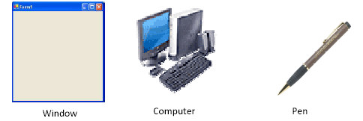
مثـــال
pen
Computer
window

الخصائص Properties

تحدد شكل وسمة الكائن وكل كائن له مجموعة من الخصائص.

لكل كائن خصائص معينة تميزه وتحدد ملامحه مثل اسمه، وحجمه، ولونه ومكانه.

مثال:السيارة لها خصائص متعددة مثل: النوع، الماركة،

هي الوظائف والأفعال التي تكون مصاحبة للكائن (Object).
الوسائل Methods

أو هي وصف لسلوك معين مصاحب للكائن، أي هي أفعال محددة مسبقاً لكل كائن.

مثال: سيارة (Object) BMW1 (ObjectName) لونها أحمر (Property) وتسير في الشارع (Method).
الأحداث (Events)

هو عبارة عن الفعل الذي يقع على الكائن ويستجيب له.

كل كائن (Object) له أحداث معينة (Events) تقع عليه ويستجيب لها، حيث يمكن للمبرمج وضع مجموعة معينة من الأوامر التي يتم تنفيذها عند وقوع حدث معين.
مثال: إنسان يمشي في الشارع اسمه محمد وأمطرت السماء عليه بغزارة فأسرع لتفادي الأمطار
وارتدى ملابس ثقيلة.
الكائن (Object): إنسان الخاصية (Property): الاسم قيمة الخاصية (Value): محمد الحدث (Event): سقوط الأمطار الوسائل (Methods): يمشي، يسرع، يرتدي

هي عبارة عن قالب أو مخطط يتم منه إنشاء كائن معين، وهو يمثل
جميع الخصائص والوظائف التي سوف يحتويها الكائن بعد ذلك.
الفئة (Class):

فهو يمثل وحدة مستقلة تم إنشاؤها من الفئة (Class) وهي التي
تستخدم فعلاً لأداء الوظائف المختلفة للفئة (Class).
أما الكائن (Object)

إذا أردت أن تبني منزلاً فإنك تطلب أولاً من المهندس عمل رسم هندسي (قالب أو نموذج)
للمنزل الذي تريده وعندما تريد أن تسكن فإنك تسكن المنزل الحقيقي المبني وليس المنزل الذي على الرسم. فالرسم الهندسي للمنزل يعتبر فئة أو تصنيف Class والمنزل الحقيقي المبني بالفعل يعتبر
كائن من هذا التصنيف Object وأنك إذا أردت بناء منزل آخر مثل منزلك فإنك تستعين
بالـرسم الهندسي (Class) مرة أخرى لتنفيذ المنزل (Object) .
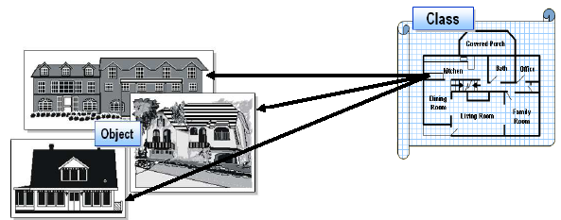
الرسم الهندسي للمنزل

المنزل بالفعل بعد بناءه

- يحتوي التصنيف (Class) على خصائص (Properties) ووظائف (Methods) وأحداث (Events) وهي التي سوف يتضمنها بعد ذلك أي كائن سوف يتم إنشاءه من هذا التصنيف.
- فعند استخدام قالب الرسم الهندسي لبناء منزل ممكن أن نبني منزلاً لونه أبيض
وآخر لونه أصفر وآخر لونه بني وهذا ما نسميه في البرمجة
خصائص الكائن (Object Properties).

يعني إخفاء بيانات داخل الكائن أو التصنيف بحيث لا يتم الوصول
إليها إلا بصلاحيات معينة.
مفهوم التغليف

جهاز الهاتف المحمول الذي نستخدمه لا نعرف تفاصيل عمله، ومع ذلك فنحن نستخدمه ونتعامل معه في حدود المسموح لنا، وهو بذلك يمثل مفهوم التغليف من حيث عدم ظهور المعلومات الداخلية للهاتف.... وهكذا.

الحفاظ على بيانات التصنيف وحمايتها و التركيز فقط على ما يراد استخدامه فعلاً.

يقصد به أن تصنيف (Class) معين (Derived) يرث (Inherit) خصائص
ووظائف تصنيف آخر (Base) وهذا التصنيف الجديد يكون لديه جميع خصائص
التصنيف الأساسي بالإضافة إلى خصائص الإضافية.
مفهوم التوريث

هو إعادة استعمال ما تم تصميمه من فئات (Classes) والتعديل فيها حسب الحاجة بدلاً
من إعادة كتابة الفئة من جديد، وهذا من أهم مميزات البرمجة الشيئية.
البرمجة الشيئيه

يقسم البرنامج فيها إلى وحدات تسمى كائنات ولكل كائن خصائصه ووظائفه التى تميزة وتحدد بعد ذلك سلوكة زتعتمد البرمجه الحديثة على هذا النوع من البرمجه .
إطاس عمل دوت نت (.NET Framework ):
هو بمثابة الجهاز العصبى المركزى لجميع تطبيقات الفيجوال بيزيك دوت نت فهو يوفر بيئة التصميم والتشغيل لتطبيقات (.NET )
ويتكون ال Framework من :
• بيئة التشغيل((CLR ) Common Language Runtime )
• مكتبات تصنيفات النظام ( System Class Libraries )
• مترجمات ( Compilers )
• أدوات أخرى.

شاشة IDE

( Integrated Development Environment )

هى شاشة كتابة البرامج ( Visual Basic I D E ) و الذي يستطيع المبرمج من خلالها كتابة واختبار مشروعات الفيجوال بيسك ( V.B Projects ) وتتيح للمبرمج استعمال مجموعة متكاملة من الأدوات والتسهيلات في كل مراحل كتابة ( V.B Projects )وهى أول شاشه يستخدمها المبرمج والذى يمثلها ما يطلق عليه .
مكونات شاشة IDE

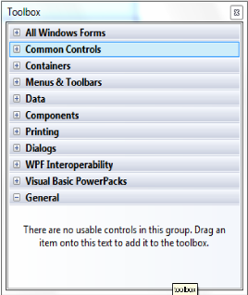
( 1 ) شريط الأدوات Toolbar :- وهو مجموعة من الأزرار التى تمثل طرق مختصرة لتنفيذ الأموامر الموجودة في القوائم ( Menu Commands ) .

( 2 ) مصمم الشاشات Form Designer :- هو الوسيلة التى يتاح من خلالها تصميم شاشات البرنامج ، وهو عبارة
عن نافذة يمكن تغيير أبعادها طبقاً لاحتياج المبرمج وهذا بواسط ( الماوس ) .

( 3 ) مربع Solution Explorer :- يحتوى على أسماء الملفات التى يحتوى عليها المشاريع وكذلك أسماء الفئات
( Classes ) المستخدمة بالإضافة إلى اسم المشروع .
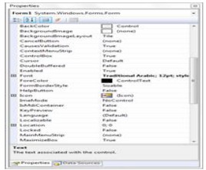
( 4 ) مربع الخصائص The Properties Window :- يستخدم في تحديد خواص الكائنات ( Objects ) الموجودة في المشروع حيث ان لكل اداه خصائص .

( 5 ) صندوق الأدوات Toolbox :- يحتوى على مجموعة من الأدوات التى يستخدمها المبرمج فى تصميم شاشات البرنامج تسمى ( Controls ) ، ويقوم المبرمج باختيار ما يحتاجه منها .

كيفية تشغيل برنامج ( Visual Basic . Net )

قائمة Start ونختار منها Programs ثم Microsoft Visual Basic 2005 فتظهر شاشة IDE الافتتاحية .
كيفية إنشاء مشروع جديد ( New Project ) :-

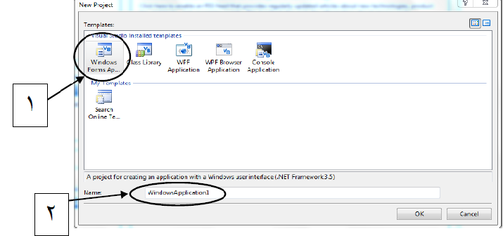
- انقر قائمة File أمر New Project . أو الضغط على الارتباط Create Project من نافذة Recent Project ستظهر لك الشاشة التالية .

- فى مربع مشروع جديد ( New Project ) قم باختيار ( Visual Basic ) .
- قم باختيار ( Windows ) في ( Project Types ) .
- قم باختيار ( Windows Application ) من ( Templates ) .
- أدخل اسم المشروع فى المكان المخصص لذلك أمام : New .
- اضغط OK ستظهر لك النافذة التالية.
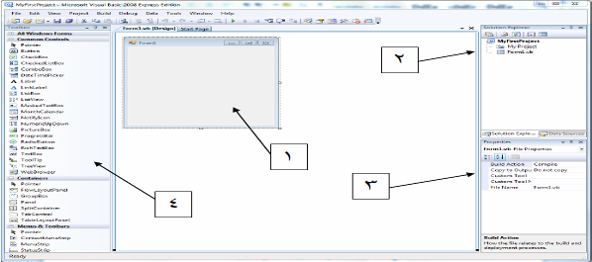

تشير الارقام الموضحة فى الشكل السابق إلى :
1 – نافذة النموذج ( Form ). 2 – نافذة الحل (Solution Explorer ).
3 – نافذة الخصائص (Properties ). 4 – صندوق الادوات (Toolbox ).

حفظ البرنامج

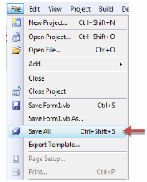
- قم باختيار ( File Save All ) . سيظهر مربع حوار(Save project).
- حدد مكان الحفظ . ثم اضغط على زر ( Save ) .

لتشغيل البرنامج

1- من داخل فيجوال أستوديو اضغط F5 من لوحة المفاتيح .
2- من خارج فيجوال استوديو:1- Start 2- My Document -
يظهر مجلد المشروع انقر نقر مزدوج على أيقونة الملف .

السؤال الأول : ضع علامة (✓) أمام العبارة الصحيحة وعلامة (✗) أمام العبارة اللى مش كويسة :

- يتم إنشاء التصنيف (Class) من الكائن (Object). ( )
- يعتبر جهاز الكمبيوتر كائن مكون من عدة كائنات. ( )
- يعتبر لون القلم أحد وظائف (Methods) القلم. ( )
- تشغيل جهاز الكاسيت يعتبر حدثاً (Event). ( )
- خصائص الكائن تحدد شكل وسمة الكائن. ( )
- يتم إنشاء الكائن من التصنيف. ( )
- التغليف يستخدم لإخفاء بيانات التصنيف. ( )
- عندما يرث تصنيف (Class) تصنيفاً آخر فإنه يرث خصائصه فقط. ( )
- من أهداف التغليف حماية بيانات التصنيف. ( )
- الغرض الرئيسى من التوريث هو إعادة استعمال ما تم تصميمه من فئات والتعديل فيها حسب الحاجة. ( )
- فى البرمجة الشيئية يمكن اعتبار النوافذ وصناديق الحوار أمثلة لكائنات. ( )

السؤال الثانى : أكمل كلا مما يلى:
- ....................... هو شئ له وجود.
- لكل كائن ...................... معينة تميزه وتحدد ملامحه.
- يتمبز الكائن بـ ................... ، ....................... ، ...................... .
- .................... هى الوظائف والأفعال التى تكون مصاحبة للكائن.
- .................... هى وصف لسلوك معين مصاحب للكائن.
- كل كائن له ................. تقع عليه ويستجيب لها.
- ............... هو عبارة عن الفعل الذى يقع على الكائن ويستجيب له.
- يعتبر جهاز الكاسيت .................... .
- تشغيل جهاز الكاسيت يعتبر ..................... .
- الصوت الذى نسمعه من جهاز الكاسيت يعتبر ................ .
- لون جهاز الكاسيت يعتبر ................... .
- ................. هو عبارة عن قالب أو مخطط يتم منه إنشاء كائن معين.
- ................. يمثل وحدة مستقلة تم إنشاؤها من التصنيف.
- يعتبر الرسم الهندسى لمنزل عبارة عن .................. .
- ..................... يعنى اخفاء بيانات داخل الكائن بحيث لا يتم الوصول إليها إلا بصلاحيات معينة.
- يقصد بـ ................ أن تصنيف (Class) معين (Child) يرث خصائص ووظائف وأحداث تصنيف آخر (Parent).

السؤال الثالث : أكمل مكان النقط مستخدما الكلمات الآتية لجعل الجملة صحيحة:
(Object – Event – Method – Class – Encapsulation – Inheritance)

- يعتبر الضغط بمؤشر الفأرة داخل النافذة ..................... .
- يعتبر عرض النافذة ..................... .
- الضغط على مفتاح من لوحة المفاتيح داخل النافذة يعتبر ........... .
- الخصائص والوظائف التى يأخذها الابن من أبيه تعتبر ................ .
- الذهاب إلى المدرسة سيرا يعتبر .................. .
- تعتبر كمية المياة الموجودة فى بحيرة .................... .
- الرسم التخطيطى لجهاز التسجيل الموجود بالكتالوج يعتبر .............
- يعتبر ................... إخفاء للبيانات داخل التصنيف (Class).

السؤال الرابع : عرف كل من المصطلحات الآتية:
(Object- Clas - Property - Method - Event - Encapsulation –Inheritance)

السؤال الأول : ضع علامة (✓) أمام العبارة الصحيحة وعلامة (✗) أمام العبارة اللى مش كويسة :

1- تختلف مكونات Start page طبقا لكون جهاز الحاسب متصل بالإنترنت من عدمه. ( )
2- من خلال Getting starting يمكنك أن تفتح أو تنشأ مشروع. ( )
3- يتم إنشاء Form جديد تلقائيا باسم Form1 عند ابتداء مشروع جديد. ( )
4- يحتوى مربع Solution Explorer على أسماء الملفات التى تحتوى عليها المشاريع بلغة فيجوال بيزيك. ( )
5- يحتوى صندوق الأدوات "Toolbox" على مجموعة من الأدوات تسمى Controls. ( )

السؤال الثانى : أكمل كلا مما يلى:
1- IDE هى اختصار لــ ...................... .
2- Integrated Development Environment تعنى .................. .
3- يقوم ............... بالمساعدة فى إنشاء المساحة اللازمة لتصميم واجهة البرنامج وتسمى هذه المساحة الــ "Form".
4- .................... هو وسيلة لتسهيل عملية كتابة البرنامج وتصحيح أخطاء الكتابة.
5- إن أول ما نراه عند دخول IDE هو ما يسمى ................... .
6- لإظهار صفحة البداية Start Page من خلال قائمة ................... .
7- لإنشاء مشروع جديد من قائمة File اختر الأمر .................... .
8- .................. هى مجموعة من الأزرار التى تمثل طرق مختصرة لتنفيذ الأوامر الموجودة فى القوائم.
9- يحتوى مربع ................... على أسماء الملفات التى تحتوى عليها المشاريع والفئات المستخدمة.
10- يستخدم مربع ................. فى تحديد خواص الكائنات الموجودة فى مشاريع فيجوال بيزيك.
11- يحتوى .............. على مجموعة من الأدوات التى يستخدمها المبرمج فى تصميم شاشات البرنامج مثل الأزرار بأشكالها المختلفة.
12- لحفظ المشروع نختار Save all من قائمة .................... .
13- يمكنك إضافة نموذج جديد Form من نافذة ........................ .
14- يمكنك تشغيل المشروع فى وضع الاختبار بالضغط على مفتاح ..........
15- لبناء المشروع الحالى نختار (اسم المشروعBuild ) من قائمة ..........
16- تخصيص قيمة لخاصية Text لدى زر تحكم Button من خلال نافذة ................... أو ..................... .
- يتم رسم الأدوات الموجودة فى صندوق الأدوات Toolbox على نافذة ........................ .

السؤال الثالث : اختر الإجابة الصحيحة مما يلى:
1- من مكونات Start Page ................ .
(Recent projects – Starter kit – How do I ..?)
2- يمكنك إظهار أو اخفاء Start page من خلال قائمة .............. .
(View – File – Debug)
3- يمكنك تشغيل المشروع فى وضع الاختبار بالضغط على مفتاح ......... .
( F8 – F4 – F5 )
4- يمكنك إضافة نموذج جديد Form من نافذة ............... .
(Properties – Solution explorer – Start page)
5- يرسم زر التحكم Button من خلال ................. .
(صندوق الأدوات – Start page – Date)
6- يتم تخصيص قيمة لخاصية Text لدى زر تحكم Button من خلال نافذة .................. .
(الخصائص – الكود – الإثنين معا)

الفصل الثالث
أدوات التحكم
Controls

توجد بعض الأدوات المستخدمة في كتابة برامج ( V.B ) ، ومن هذه الأدوات ما يلى :
( 1 ) النموذج (Form ) :-
عند ابتداء مشروع جديد تقوم بيئة تطوير البرامج ( IDE ) تلقائياً بتخليق نموذج وندوز (Windows Form )
وهذا النموذج يستخدم كلوحة لتثبيت الأدوات الأخرى عليها وتنسيقها .
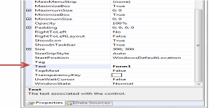
- فنجد العمود فى الجانب الايسر يحتوى على الخصائص (Properties ) مثل الخاصية ( Text ).
- وبالجانب الأيسر نجد قيمة الخاصية فنجد أن قيمة الخاصية ( Text ) هى ( Form1 ).

1 - ضبط الخصائص ( Text – Name ):
- قم بإنشاء مشروع ( Project ) جديد تحت اسم. ( SquareArea )
- قم بتنشيط نافذة النموذج ( Form ) ومن نافذة خصائص النموذج ( Form1 ) قم بتغييرقيمة الخاصية ( Name ) إلى frmSquare ) ).
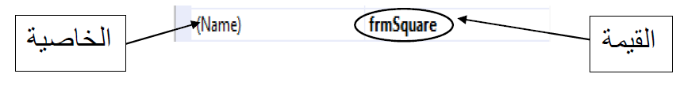
- وقيمة الخاصية ( Text ) إلى " مساحة مربع "

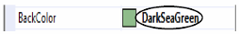
2 - ضبط خاصية لون الخلفية للنموذج ( frmSquare ):
- اختر القيمة ( DarkSeaGreen ) للخاصية ( ( Backcolor
نجد أن لون خلفية النموذج أصبح أخضر غامق مائى .
3 - لضبط خاصية الاتجاه للنموذج ( frmSquare ) :
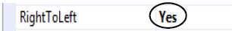
- اختر القيمة ( Yes ) للخاصية ( RightToLeft )
- نرى ان اتجاه الكتابة للنموذج أصبح من اليمين إلى اليسار
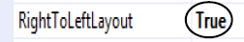
4 - لضبط خاصية تخطيط الاتجاه للنموذج ( frmSquare ) :
- اختر القيمة ( True ) للخاصية ( RightToLeftLayout ) .
- نجد أن اتجاه تخطيط النموذج أصبح من اليمين إلى اليسار.
ملحوظة :
لا يتم تنشيط الخاصية ( RightToLeftLayout ) إلا اذا كانت قيمة الخاصية ( RightToLeft ) تساوى ( Yes ).
5 - لإخفاء صندوق التكبير والتصغير للنموذج :( frmSquare )
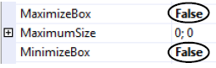
- اختر القيمة ( False ) للخاصيتين ( MaximizeBox,MinimizeBox )

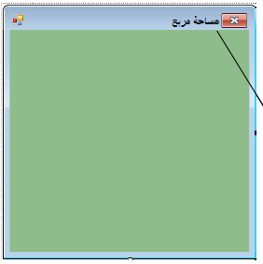
- نجد أن مفاتيج التكبير والتصغير قد اختفت من شريط العنوان بالنموذج
- لاحظ عدم وجود مفتاح تكبير وتصغير بالنموذج .

6 - لإخفاء صندوق التحكم للنموذج ( frmSquare ) :
- اختر القيمة ( False ) للخاصية .( ControlBox )
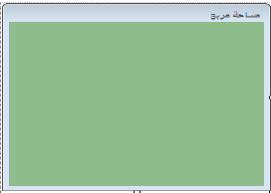
- نلاحظ اختفاء صندق التحكم من على النموذج.

7 - لإخفاء حدود نافذة النموذج :( frmSquare )
- اختر القيمة ( None ) للخاصية ( FormBorderStyle )
- نجد أن نافذة النموذج أصبحت بلا حدود .
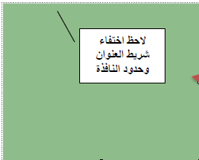

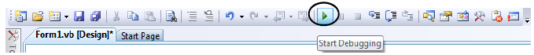
أيقونة تشغيل البرنامج ( Start Debugging )

ضبط الخصائص ( ShowInTaskbar – StartPosition – WindowState ):
- انقر عمى أيقونة Start Debuging.
- ولاحظ واجهة ( IDE ) قبل وبعد النقر على ايقونة التشغيل (Start Debugging ).
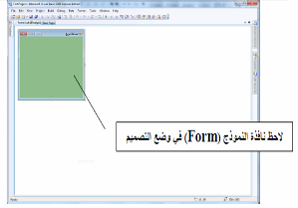
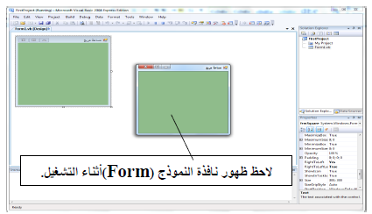

- لايقاف وضع التشغيل ( Debugging ) اضغط على ايقونة ( Stop Debugging ).

8 – لضبط خاصيتى ( اظهار أو اخفاء ) أيقونة نافذة النموذج ( Form ) فى شريط المهام وموضع البدء للنموذج ( frmSquare ) اجعل الخاصيةShowInTaskbar ) ( تأخذ القيمة ( False ) والخاصية (StartPosition ) تكون قيمتها ( CenterScreen ).
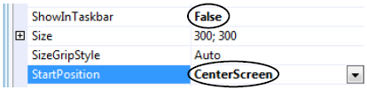

- قم بالضغط على زر التشغيل ( Start Debugging ) او بالضغط على مفتاح F5 لتشغيل المشروع.
- لاحظ :
- ظهور نافذة النموذج ( Form ) فى منتصف الشاشة وعدم ظهور أيقونة نافذة النموذج) ( Form فى شريط المهام .
- أثر كل من ShowInTaskbar ) ( و (StartPosition ) لا يظهر الا بعد عمل ( Start Debugging ).

9 – لضبط خاصية حالة النموذج (WindowState ) :
- اختر الخاصية WindowState واجعل قيمتها Maximized.
- قم باختيار Start Debugging من قائمة Debug لعمل تشغيل للبرنامج .
- لاحظ :
- أصبحت نافذة النموذج ( Form ) ملء الشاشة .
- أثر الخاصية (WindowState ) لا يظهر إلا بعد عمل ( Start Debugging ).

الجدول التالى يوضح خصائص النموذج ( Form ) ووظيفة كل خاصية

( 2 ) أداة الزر ( Button ) :-
۞ وظيفته : هى القيام بأداء عمل معين محدد مسبقاً وذلك عند الضغط على الــ Button .
۞ شـكـلــه : يظهر في البرنامج على هيئة مستطيل ، ويمكن أن يحتوى وجه هذا المستطيل على كتابة أو رسم
أو الاثنين ، والفائدة من الكتابة أو الرسم هى اعطاء مشغل البرنامج فكرة عما سيحدث عند قيامه بالضغط على الــ Button .
۞ خـصـائـصـه : إن الأداة Button ما هى إلا كائن ( Object ) له مجموعة من الخصائص ( Properties )
الجدول التالي يوضح أشـهرهــا واستعمال كل خاصية
عملها ( Action ) | الخاصية ( Property )
معرفة أو تحديد لون خلفية الأداة | Back Color
معرفة أو تحديد الصورة التى تظهر فى خلفية الأداة | Background Image
معرفة أو تحديد قيمة معينة تبين ما إذا كانت الأداة ستستجيب لمشغل البرنامج أم لن تستجيب ،  وتأخذ هذه الخاصية القيمة (True ) أو القيمة (False ) | Enabled
معرفة أو تحديد نوع الخط الذى ستتم الكتابة به على وجه الأداة | Font
معرفة أو تحديد لون الكتابة على الأداة | Fore Color
معرفة أو تحديد الصورة التى ستظهر على الأداة | Image
معرفة أو تحديد موقع الصورة على الأداة | Image Align
معرفة أو تحديد اسم الأداة فى البرنامج | Name
معرفة أو تحديد ما سيكتب على وجه الأداة | Text
معرفة أو تحديد موقع الكتابة على الأداة | Text Align
معرفة أو تحديد قيمة معينة تبين ما إذا كانت الأداة مرئية أو غير  مرئية ، وتأخذ هذه الخاصية القيمة (True ) أو القيمة (False ) | Visible

- لاضافة الزر Button على نافذة النموذج Form نقوم بعمل الآتى :
- قم بالنقر المزدوج على الزر Button الموجود فى صندوق الأدوات ToolBox أو بالضغط على الزر Button مع السحب وتركه على النموذج Form.
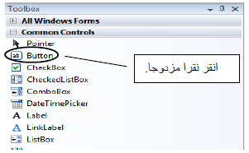
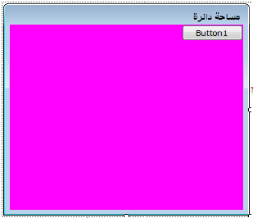

1 – ضبط الخصائص ( Locaion – Size ):
- قم بتنشيط الزر Button بالضغط عليه ضغطة واحدة بالزر الايسر للفأرة .
- قم بتوجيه مؤشر الفأرة على الزر Button وسحبه لمنتصف النموذج Form .
- قم بتوجيه مؤشر الفأرة الى احد مربعات التحجيم وهى التى تتحكم فى تكبير وتصغير حجم الزر Button ثم قم بعملية السحب والافلات حتى تحدد الحجم الذى تراه مناسبا للزر Button.
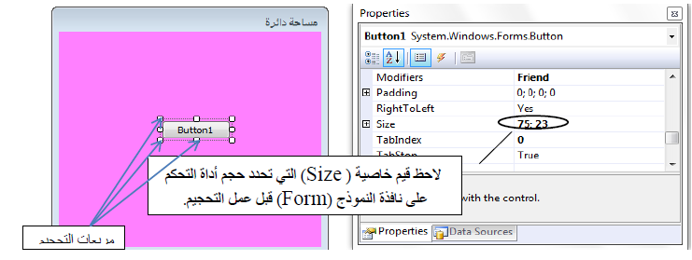
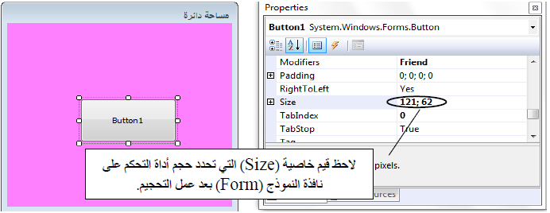

2 – ضبط الخصائص ( ForeColor – Font – BackColor ):
- قم بإختيار الخاصية BackColor واختر من العمود الخاص بقيمة الخاصية اللون الذى ترغب فيه.
- ثم قم بإختيار الخاصية Font وهى التى تتحكم فى شكل ولون وحجم الخط .
- ثم قم بإختيار الخاصية ForeColor وهذه الخاصية تتحكم فى لون الكتابة على الأداه.
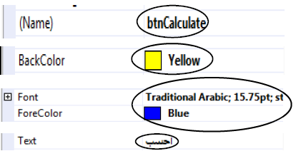

( 3 ) أداة المبين ( Label ) :-
وظـيفتهـا : هى أداة لعرض كتابة لا يمكن لمشغل البرنامج أن يغيرها ، وهى تستخدم لعرض عناوين الأدوات الأخرى أو لعرض إجابة سؤال أو نتيجة عملية حسابية .
شـكلهــا : هى عبارة عن سعة مستطيله من الممكن الكتابة بداخلها .
- الخاصية AutoSize تستخدم لجعل أداة المبين Label تأخذ حجم الكتابة بداخلها اى تكبر وتصغير تلقائيا .
- الخاصية BorderStyle تحدد شكل الحدود للاداه Label
4 ) أداة مربع الكتابة ( Text Box ) :-
وظـيفتهــا : وسيلة لإدخال البيانات أثناء تشغيل البرنامج ويستطيع البرنامج بالتالي استخدام ما تم
إدخاله أثناء التشغيل .
شـكـلهــا وخـصــائـصـهــا : للأداة Text Box مجموعة من الخصائص ومن بين ما تسمح به هذه الخصائص ما يلى
  - الخاصية MaxLength تستخدم فى تحديد ما يسمح للمستخدم بكتابته من أحرف داخل مربع الكتابة .
  - اختيار أن يكون الــ Text Box سطر واحد أو متعدد الأسطر ، وفى حالة ما إذا كان متعدد الأسطر يمكنك أن تحدد إن كان يحتوى على شريط للف ( scroll bar ) من عدمه .
  - الخاصية PasswordChar تستخدم فى تحديد ما سيكتب بدلا من الاحرف فى مربع الرقم السرى .
  - الخاصية MultiLine تستخدم فى تحديد ما اذا كانت الكتابة فى سطر واحد وتكون قيمة الخاصية False أو ستكون الكتابة فى عدة أسطر فتكون قيمة الخاصية True.
جـ- إحاطة Text Box بخطوط تحديد .
جدول يوضح خصائص مربع الكتابة Text Box ووظيفة كل خاصية

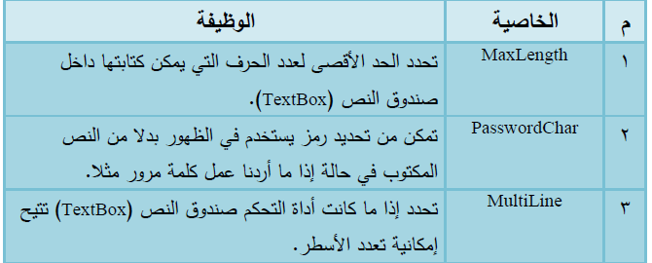

الأداة ListBox :-

تعتبر واحدة من الأدوات التى ترتبط بالتكرار وتتيح أو تنشئ أو تعرض قائمة من العناصر وأن تختار منها .

خصائص الأداة ListBox :-

العمل | الخاصية
تحديد اسم الأداة | Name
تحديد قيمة False / True وهى تبين ما إذا كان هناك شريط منزلق Scroll Bar أفقى معروض مع الأداة أم لا . | HorizontalScrollbar
معرفة العناصر الموجودة داخل الأداة ListBox وهذة الخاصية فى حد ذاتها كائن له خصائص وطرق Methods . | Items
تحديد العنصر الواقع عليه الأختيار فى الأداة . | SelectedItems
تحديد قيمة False / True وهى تبين ما إذا كانت العناصر داخل الأداة مرتبة أبجديا أم لا . | Sorted

آداة صندوق التحرير والسرد ComboBox: هى عبارة عن صندوق به قائمة من العناصر تنسدل لاختيار احد هذه العناصر .

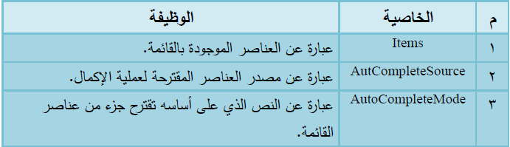
الجدول التالى يوضح خصائص الأداة ComoboBox ووظيفة كل خاصية

الأداة Group Box :
الغرض من استخام هذه الأداة هو تنظيم وضع الأدوات على النموذج .
خصائص الأداة Group Box:

العمل | الخاصية
تحديد اسم الأداة | Name
تحديد ما إذا كان المستخدم يستطيع التعامل مع الأداة أم لا . | Enabled
تحديد شكل الأداة | Flat Style
تحديد ما إذا كانت الأداة مرئية أم غير مرئية . | Visible
تحديد ما إذا كانت الأداة قد تم إختيارها أم لا . | Checked
تحديد الكتابة التى ستظهر على الأداة | Text

الأداة Radio Button :
تتيح للمستخدم مجموعة من البدائل لأختيار واحدة منها فقط .
لأداة Check Box :
تتيح للمستخدم مجموعة من البدائل لأختيار أى عدد منها فى نفس الوقت .

خصائص الأداة CheckBox , RedioButton:

العمل | الخاصية
تحديد اسم الأداة | Name
تحديد لون خلفية الأداة | BackColor
تحديد ما إذا كان شكل الأداة هو الشكل التقليدى أو أنه شكل زر عادى . | Appearance
تحديد ما إذا كانت الأداة قد تم إختيارها أم لا . | Checked
تحديد ما إذا كان المستخدم يستطيع التعامل مع الأداة أم لا . | Enabled
تحديد لون الكتابة على الأداة | ForeColor
تحديد إرتفاع الأداة | Height
تحديد الصورة التى ستظهر على الأداة | Image
تحديد الكتابة التى ستظهر على الأداة | Text
تحديد ما إذا كانت الأداة مرئية أم غير مرئية | Visible
تحديد عرض الأداة | Width

أسئلة الكتاب المدرسى

السؤال الأول : ضع علامة (✓) أمام العبارة الصحيحة وعلامة (✗) أمام العبارة اللى مش كويسة :
- عند إنشاء مشروع جديد يتم إنشاء Form بداخله. ( )
- يستخدم Form لتصميم واجهة المستخدم. ( )
- لتغيير نوع خط الكتابة على الأداة نستخدم خاصية Font. ( )
- تستخدم الخاصية Text لتحديد اسم الأداة. ( )
- يستخدم Toolbox لتغيير خصائص الأدوات. ( )
- الأداة التى لها خاصية Enabled=false تستجيب لمشغل البرنامج. ( )
- تستخدم الخاصية ImageAlign لتحديد موقع الكتابة على الأداة. ( )
- تستخدم الخاصية Visible لإظهار أو إخفاء الأداة. ( )
- تستخدم الخاصية Text للكتابة داخل الأداة Label. ( )
- يمكن وضع نص وصورة على أداة الزر Button. ( )
- لفتح نافذة الكود (البرمجة) ننقر أى أداة نقرة واحدة فقط. ( )
- لا يمكن رسم أى أداة على النموذج فى نمط التصميم. ( )
- يمكن فى نمط التصميم كتابة الأوامر التى تنفذ عند وقوع أى حدث على أى أداة. ( )
السؤال الثانى : اختر من العمود ( أ ) ما يناسبه من العمود (ب):
( أ ) | (ب)
1- Form | 1- تستخدم لتغيير لون الكتابة على الأداة
2- Forecolor | 2- الخاصية المسئولة عن تغيير لون خلفية الأداة
3- Backcolor | 3- تأخذ قيم True أو False
4- Enabled | 4- عبارة عن وعاء قد يحتوى على بعض الأدوات
5- Text | 5- تستخدم لتغيير اسم الأداة
 | 6- خاصية تستخدم للكتابة على بعض الأداوت

السؤال الثالث : اختر من العمود الأول ما يناسبه من العمود الثانى:
الخاصية | الوظيفة
1- Autosize | 1- تحديد الخط المستخدم فى الكتابة داخل الأداة
2- Font | 2- معرفة أو تحديد نوع الحدود الخارجية للأداة
3- Borderstyle | 3- معرفة أو تحديد وضع الصورة داخل الأداة
4- Image | 4- تحديد قيمة تبين إذا كانت أبعاد الأداة ستتغير تلقائيا
5- TextAlign | 5- وضع صورة داخل الأداة
6- ImageAlign | 6- معرفة أو تحديد وضع الكتابة داخل الأداة.

السؤال الرابع : اختر الإجابة الصحيحة لكل عبارة بما يناسبها من بين القوسين:
1- لكتابة التعليمات نستخدم نافذة .................. . (الخصائص – الكود – خلاف ذلك)
2- نستخدم نافذة ............... لتغيير خصائص الأداة. (الخصائص – الكود – خلاف ذلك)
3- لحذف النص المكتوب داخل الأداة Textbox نستخدم الوسيلة ........... . (Cut – Clear – Copy)
4- لإضافة كتابة للأداة Textbox نستخدم الوسيلة ............. . (Text – AppendText – Cut)
5- لتحديد كل النص داخل الأداة Textbox نستخدم الوسيلة .............. . (SelectAll – Paste – Copy)
6- لإلغاء آخر تعديل على الكتابة داخل الأداة Textbox نستخدم الوسيلة .................. .
(AppendText – Clear – Undo)
7- لنسخ النص المحدد داخل الأداة Textbox نستخدم الوسيلة .............. . (Paste – Copy – Clear)
8- لمعرفة أو تحديد النص الذى الذى تم تحديده داخل الأداة نستخدم خاصية ................ .
(Text – SelectedText – SelectionStart)
9- لمعرفة أو تحديد نقطة الاختيار داخل الأداة نستخدم خاصية ............... .
(SelectedText – SelectionStart – TextAlign)
10- لمعرفة عدد الأحرف التى تم اختيارها داخل الأداة نستخدم الخاصية ................ .
(SelectedText – SelectionStart – SelectionLength)
11- معرفة عدد الأحرف المكتوبة داخل الأداة نستخدم الخاصية (TextAlign – TextLength – Text)
12- إمكانية نقل الكتابة الزائدة فى سطر جديد نستخدم الخاصية ..........(WordWrap – Text – TextAlign)
السؤال الخامس : أكمل العبارات الآتية بما يناسبها من بين الأقواس:
(Backcolor – Enabled – Visible – Text – Image – Click – False)
- تستخدم خاصية ............ لوضع صورة على الزر Button.
- يمكن الكتابة على الزر Button باستخدام الخاصية ............. .
- تستطيع إظهار أو إخفاء الزر Button باستخدام الخاصية .......... .
- تستخدم خاصية ............ لتغيير لون خلفية النموذج.
- تستخدم خاصية ........... لمعرفة أو تحديد استجابة الأداة لمشغل البرنامج، وإذا كانت قيمتها ............ فإن الأداة لا تستجيب لمشغل البرنامج.
اللَّهُمَّ افْتَحْ لَنَا فَتْحاً مُبِيناً ، وَاهْدِنَا صِرَاطاً مُسْتَقِيماً ، وَانْصُرْنَا نَصْراً عَزِيزاً، وَأَتِمَّ عَلَيْنَا نَعْمَتَكَ ، وَأَنْزِلْ فِي قُلُوبِنَا سَكِينَتَكَ ، وَانْشُرْ عَلَيْنَا فَضْلَكَ وَرَحْمَتَكَ.

نافذة الكود
Code Window
الفصل الرابع

- نافذة الكود Code Window : هى التى من خلالها يمكن كتابة الأوامر والتعليمات ( الكود ) بلغة الفيجوال بيزك دوت نت Visual Basic . Net.
- لفتح نافذة الكود الخاص بالنموذج ( Form1 ) نتبع الآتى :
- قم بتنشيط نافذة النموذج Form1.
- قم بالضغط مرتين متتاليتين على النموذج Form1 أو بالضغط على مفتاح F7.
- ستظهر نافذة الكود كما فى الشكل التالى .
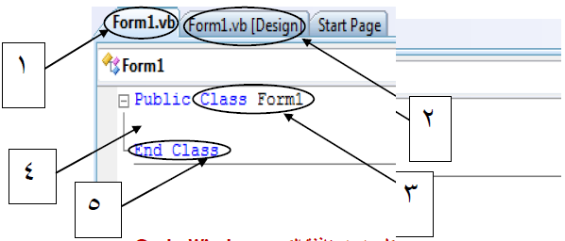

الارقام الموضحة فى الشكل تشير إلى :
- اسم الملف الذى يخزن به الكود .
- اسم الملف الذى يخزن به نافذة النموذج Form.
- الإعلان عن التصنيف Class بإسم Form1.
- ما بين السطرين تكتب الأكواد الخاصة بالتصنيف Form1.
- سطر نهاية التصنيف Form1.

معالج الحدث Event Handler:
قم بإنشاء مشروع Project تحت إسم Shapes واحفظ المشروع بحيث يكون اسم الحل Geometric ثم قم باعداد نافذة النموذج Form تحت إسم frmSquare .
- لاحظ يظهر شريط العنوان لنافذة IDE كما بالشكل التالى
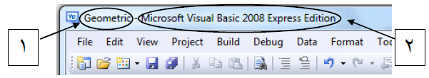

- تشير الأرقام الموضحة بالشكل الى :
- إسم الحل Solution .
- اسم الاصدار المستخدم من Visual Studio.
- فى نافذة الحل Solution Explorer اختر الأمر View Code من القائمة المختصرة للملف Form1.vb .
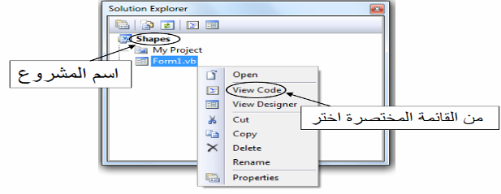

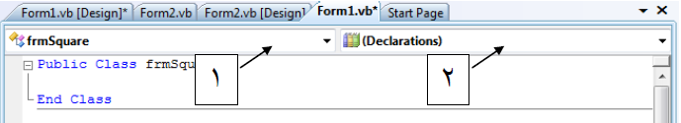
- بعد اختيار الأمر View Code سيظهر لنا الشكل الآتى :

- تشير الأرقام الموضحة بالشكل الى :
- القائمة Class Name التى تعرض أسماء أدوات التحكم Controls الموضوعة على نافذة النموذج Form.
- القائمة Method Name تعرض الأحداث الخاصة بالعنصر المختار من القائمة Class Name.

- قم بفتح القائمة Class Name تلاحظ وجود أسماء أدوات التحكم Controls التى رسمتها على نافذة النموذج Form بأسمائها الافتراضية كما هى موضحة بالشكل التالى :
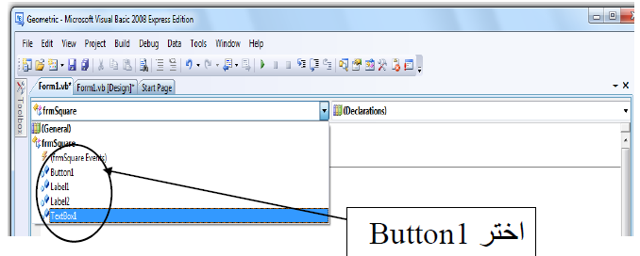
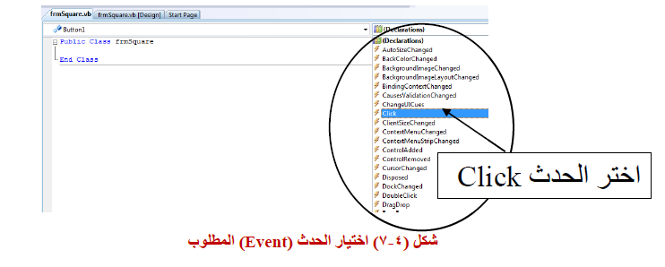
- بعد إختيارك زر الأمر Button1 من القائمة Class Name قم بفتح القائمة Method Name تجد الأحداث الخاصة بالزر Button1 كما بالشكل التالى :

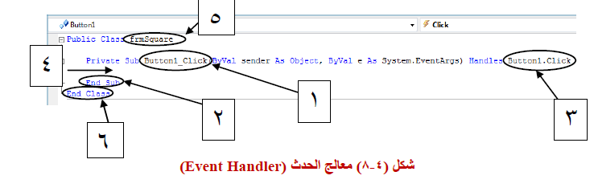
لاحظ : معالج الحدث Event Handler هو الإجراء الذى يتم استدعاءه عند وقوع حدث معين كما هو موضح بالشكل التالى :

- تشير الأرقام الموضحة بالشكل السابق إلى :
- إسم الإجراء مكون من ( إسم الكائن وإسم الحدث ).
- سطر نهاية الإجراء.
- المسبب فى استدعاء الإجراء.
- ما بين السطرين يكتب الكود الذى سينفذ عند استدعاء الاجراء بعد وقوع الحدث Event.
- سطر الإعلان عن التصنيف frmSquare.
- سطر نهاية التصنيف Class.
ضبط الخصائص Properties برمجيا :
1 – قم بإنشاء مشروع جديد New Project ثم قم بضبط النموذج Form كما هو موضح بالشكل التالى
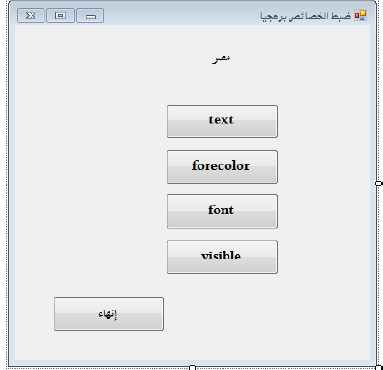

2 – ثم قم بضبط الخاصية Name لنافذة النموذج Form2 تاخذ القيمة frmAdjustProperties.
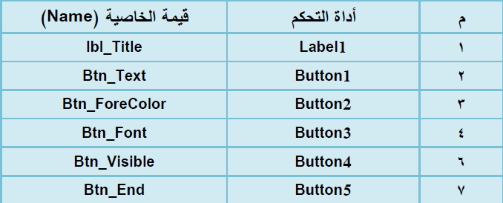
3 – ثم قم بضبط الخاصيةName للأدوات كما هو موضح بالشكل التالى :
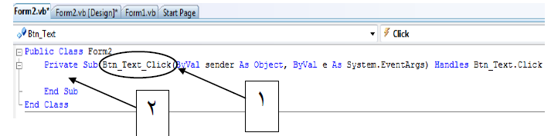
لاحظ اذا قمت بالنقر المزدوج على الزر Button الظاهر عليه كلمة Btn_Text يتم فتح نافذة الكود وبها معالج الحدث Event Handler الخاص بهذا الزر
الأرقام الموضحة بالشكل السابق تشير إلى :
1 – إسم الإجراء btn_Text_Click واسم اداة التحكم btn_Text واسم الحدث Click.
2 – ما بين السطرين يكتب الكود .
صيغة ضبط الخصائص properties برمجيا :
ControlName.Property=value

- Value = القيمة . - Property = الخاصية .
- ControlName = إسم آداة التحكم .

- قم بعمل الآتى :
- إدراج معالج الحدث Click لزر btn_Text .
- قم بضبط الخاصية Text لآداة تحكم للعنوان lbl_Title بحيث تكون قيمتها " جمهورية مصر العربية "

تكتب الصيغة كالآتى :
" جمهورية مصر العربية " = lbl_Title.Text
- قم بعمل الآتى :
- إدراج معالج الحدث Click لزر btn_ForeColor.
- بضبط الخاصية( ForeColor ) لأداة التحكم العنوان ( lbl_Title ) بحيث تكون قيمتها( Blue ).

تكتب الصيغة كالآتى :

lbl_Title.ForeColor=Color.Blue
- قم بعمل الآتى :
- إدراج معالج الحدث Click لزر btn_Font.
- بضبط الخاصية( Font) لأداة التحكم العنوان ( lbl_Title ) بحيث يكون نوع ال ( Font ) " arial " وحجم الخط 30 .

تكتب الصيغة كالآتى :

lbl_Title.Font= New Font("arial", 30)
- قم بعمل الآتى :
- إدراج معالج الحدث Click لزر btn_Visible.
- بضبط الخاصية(Visible) لأداة التحكم العنوان ( lbl_Title ) بحيث تكون قيمته ( False ) .
تكتب الصيغة كالآتى :
lbl_Title.Visible = False

- لإنياء البرنامج قم بإدراج معالج الحدث (Click )لزر ( btnEnd ) واكتب الأمرEnd .

بعد كتابة أكواد معالجات الأحداث ( Event Handlers ) السابقة تصبح نافذة الكود( Code Window )

أسئلة كتاب الوزارة

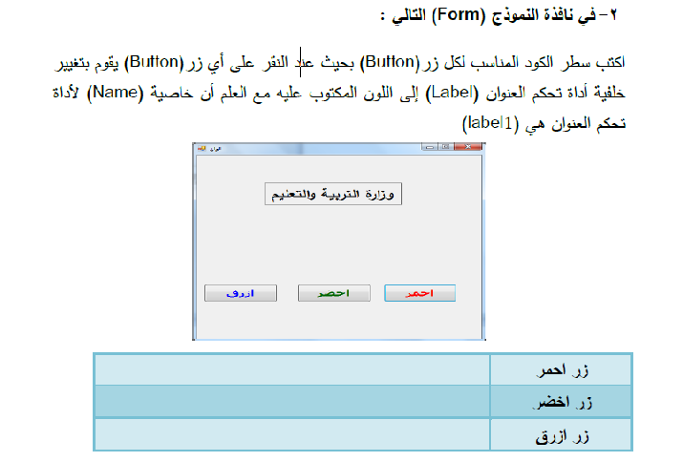

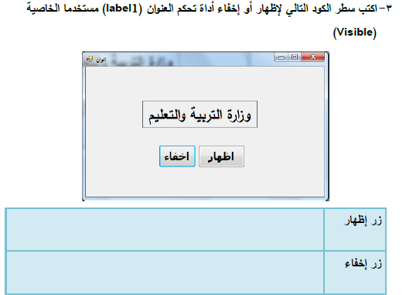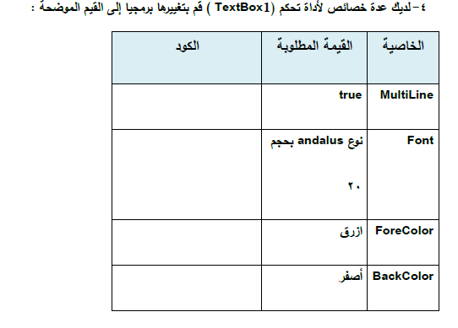

نماذج اختبارات كتاب الوزارة

